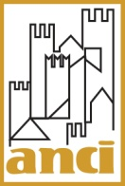 |  | 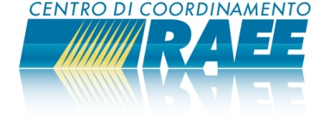

Seminario info-formativo
Il nuovo Accordo di Programma per la gestione dei Rifiuti da Apparecchiature Elettriche ed Elettroniche (RAEE)

Bari, 19 novembre 2015
Sala ANCI PUGLIA
Via Marco Partipilo, 61 - BARI

SCHEDA DI ADESIONE

Cognome ________________________________________________________________

Nome __________________________________________________________________

Ente di Appartenenza ______________________________________________________

Qualifica ________________________________________________________________

Recapito Telefonico (possibilmente portatile) ____________________________________

Recapito E-Mail ___________________________________________________________

F I R M A

__________________________________________

inviare la presente scheda di adesione
al numero di fax 06/68009207

oppure via e-mail all’indirizzo eventi.raee@anci.it

per ulteriori informazioni contattare la Segreteria Organizzativa di ANCIcomunicare
al numero 06.68009381

in collaborazione con 

